固定资产报废报损处置申请流程与操作指南
一、申请准备
各资产使用单位在提交固定资产处置申请之前，需对拟处置资产进行认真梳理，做好准备工作。
1. 认真梳理拟处置资产的账目与实物情况，原则上账物需相符。
注：此处所称的“账目”是指学校“资产管理信息系统”中的账目，并非资产管理员的自制台账。
2. 核实资产是否满足处置条件，报废报损的具体条件如下：
（1）已达或超过使用年限（账面净值为零），无法继续使用。
（2）未达使用年限的资产，原则上不允许申请处置。
3. 满足报废报损处置条件，且实物状况基本完好，适宜迁移的拟处置资产，应及时与对应归口管理单位联系，进行校内资产调剂公示，经公示无人需要的，方可申请处置。
4. 对满足条件的拟处置资产按归口管理情况进行分类整理，以便向对应归口管理单位分别提交申请。固定资产归口管理情况如下：
（1）国资处：家具、被服装具、标本模型、文物与陈列品、土地、房屋与构筑物；
（2）实管处：仪器仪表、机电设备、电子设备、印刷机械、卫生医疗器械、文体设备、工具、量具和器皿、行政办公设备
（3）图书馆：图书
注：如不能准确判断归口管理单位的情况，请及时与归口管理单位联系进行核实。
二、提交申请
各使用单位资产管理员，在做好充分准备工作后，在学校“资产管理信息系统”中提交资产处置申请，操作步骤如下：
1. 进入系统后，在主页面上方找到“处置管理”菜单，选该菜单下的“校内资产处置申请”功能，进入校内处置申请单据列表页面。
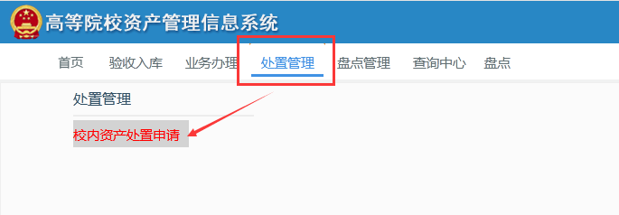
2. 在申请单据列表页面左上角，找到“新建处置单”按钮，点击进入校内处置申请单据编辑页面。
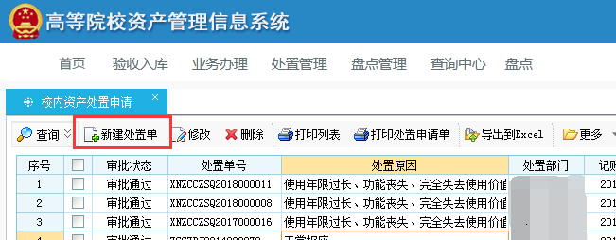
3. 在申请单据编辑页面核对并选填好处置部门、经办人等必填信息后，点击页面中部的“选择卡片”进入选择卡片页面。
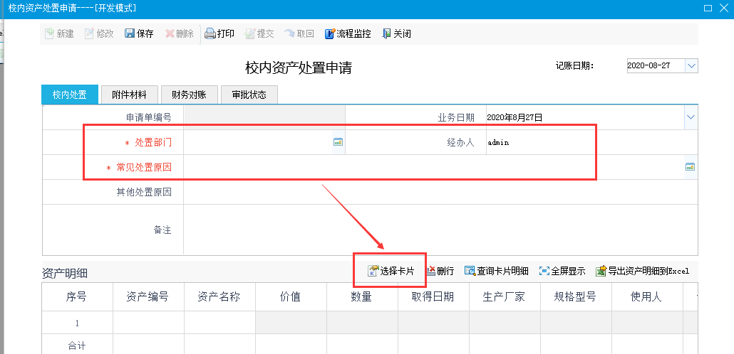
4. 在选择卡片页面，找到拟处置资产并勾选（如果已知资产编号或资产名称等信息，可通过页面左上角的“查询”功能进行快速查找）。勾选完成后，点右下角“确定”按钮返回申请单据编辑页面。
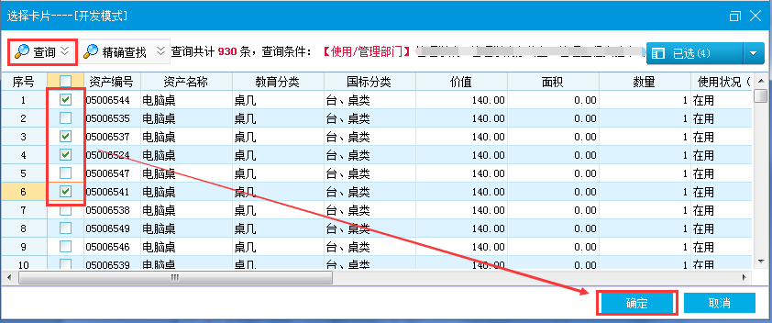
5. 返回申请单据编辑页面后，认真核对所有信息，确认无误后点击页面上方“保存”按钮结束单据编辑，点击“提交”按钮完成申请提交，点击“打印”按钮进行单据的打印。
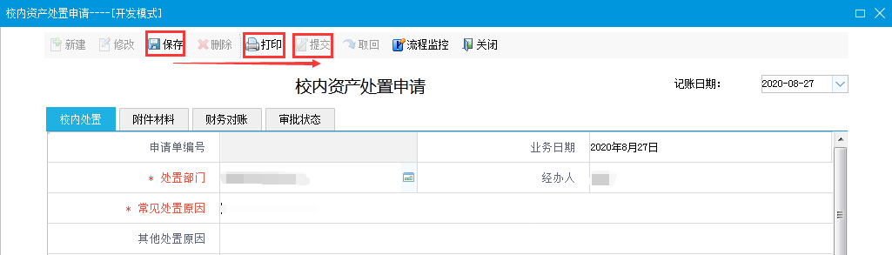
6. 点击“打印”按钮后，会弹出打印模板选择提示，选择“处置申请与审核表”打印《西安建筑科技大学大学固定资产处置申请与审核表》，选择“处置资产清单”打印《西安建筑科技大学大学固定资产处置清单》。
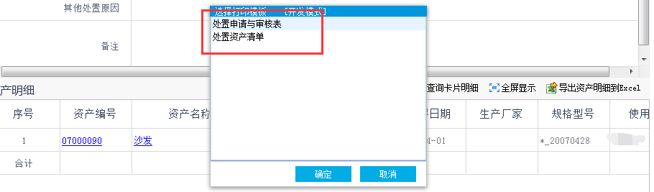
三、递交材料
在资产管理系统中完成申请提交和单据打印后，《西安建筑科技大学大学固定资产处置申请与审核表》中，应由资产使用单位填写的内容需按要求填写完整，“申请原因”需充分，“相关情况说明”尽量清晰详实。填写完成，经单位主要负责人签署审核意见并加盖单位公章后，同盖章后的《西安建筑科技大学大学固定资产处置清单》一起递交至相应资产归口管理单位。
四、重要提示
1. 在系统中提交了处置申请，但未按规定递交符合要求的纸质申请材料的，为无效申请。
2. 递交了纸质申请材料，但未在系统中提交申请，或纸质材料与系统中申请内容不一致的，需撤回经核实调整后重新递交。
3. 申请材料递交完成后，并非意味着资产处置工作的结束。随后需经过归口管理单位审核、相关管理单位会审、资产评估公司评估、省厅审批、备案等一系列规定程序。备案完成后，归口管理单位与政府规定的产权交易机构接洽实物处理工作，实物处理需经挂牌公示、回收商报名、现场看货、竞价、签订合同等若干环节，最终才能由中标商来回收资产实物，整个处置周期较长。
在此期间，待处置资产仍在使用单位的资产账目下，资产实物仍属于使用单位，资产的存放与保管也仍由使用单位负责。
请各单位提前做好处置准备工作，尽早提交申请并及时递交相关资料，特别是急需处理资产实物的单位。

